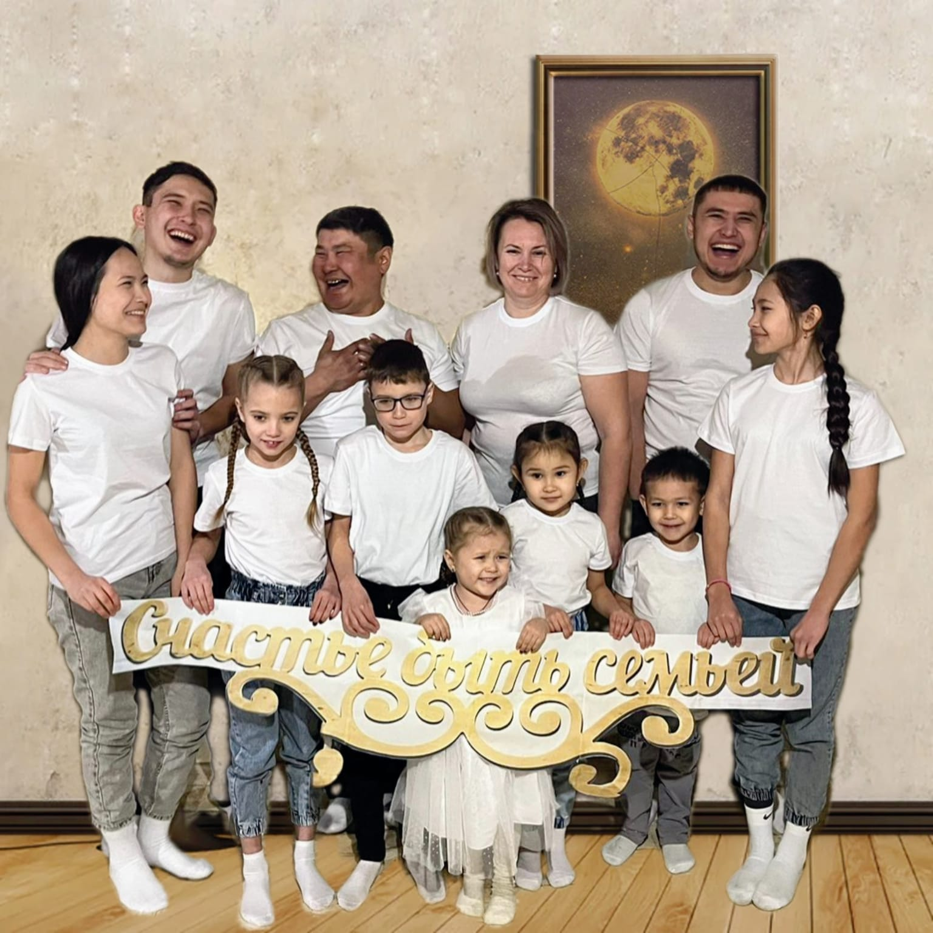
Семья Ванеевых Светланы Анатольевны и Владимира Викторовича победители 2025г.

